Perfis de Formação para o Comércio Electrónico é uma solução híbrida de Ensino a Distância combinada com Sessões Presenciais.
Ao longo de 11 módulos formativos (incluindo Projecto Final) é possível, no decurso da aprendizagem, avaliar a apreensão de conhecimentos através de um conjunto de exercícios de escolha simples e múltipla.

O breve resumo que se segue simula os passos de utilização da componente de e-learning do curso:

Para aceder aos conteúdos cada formando efectua um processo de registo, escolhendo o Perfil de Aprendizagem em que se enquadra: Técnico, Consultor ou Empresário. Após este registo todos os passos da aprendizagem serão seguidos e supervisionados por um Tutor, que é também o animador das sessões presenciais.

O écran que identifica esta etapa é conforme em baixo se apresenta:

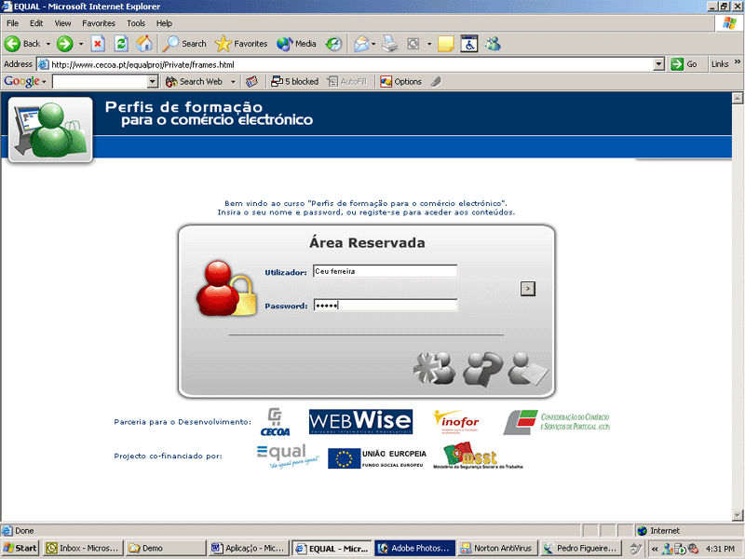

Após validação dos dados o formando tem acesso ao Menu Principal, personalizado ao seu perfil, com as ferramentas de apoio à aprendizagem.
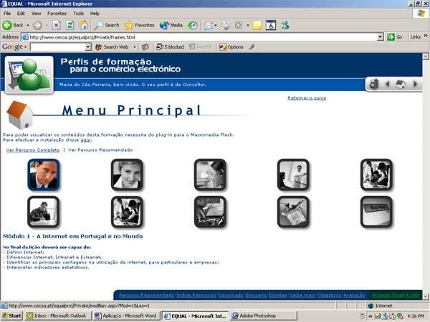

Menus de acesso à informação; ao passar com o cursor do rato por cima de cada área são apresentados os objectivos específicos.

Funcionalidades de apoio à aprendizagem:
Percurso recomendado: para que o formando possa aceder apenas aos conteúdos adequados ao seu perfil.
Índice Remissivo: Listagem de todos os écrans de cada um dos módulos/lições, link para posicionamento directo e estado de visualização.
Downloads: Área destinada a disponibilizar documentos vários que os formandos podem aceder e gravar para a sua máquina podendo complementar o estudo posteriormente offline.
Glossário: Descrição de todos os termos utilizados durante o curso e que cuja apreensão é fundamental à aprendizagem.
Dúvidas: Zona de interacção que permite aos formandos colocar dúvidas directas aos Tutores.
Saiba mais: Conjunto de links para sites que permitem acrescentar informação útil e pertinente no âmbito dos conteúdos ministrados.
Objectivos: Apresentação de objectivos por módulo/lição.
Avaliação: Avaliação final.
Projecto final: Fórum temático de apoio ao Projecto Final.
+ info: Informação pertinente geral extra conteúdos.

Ao aceder a um módulo específico através de um clique na opção pretendida é apresentada a informação referente aos conteúdos.
Os conteúdos disponibilizados fazem recurso a voz e texto, animação e gráficos, sendo possível interagir quer através dos botões de navegação quer através dos links disponibilizados ao longo dos textos ou incluídos nas opções Termos associados e Links úteis.
Seguiu-se uma apresentação da informação linear, através de áreas fixas delineadas, onde o formando facilmente interioriza o modus operandi da interacção com a aplicação:

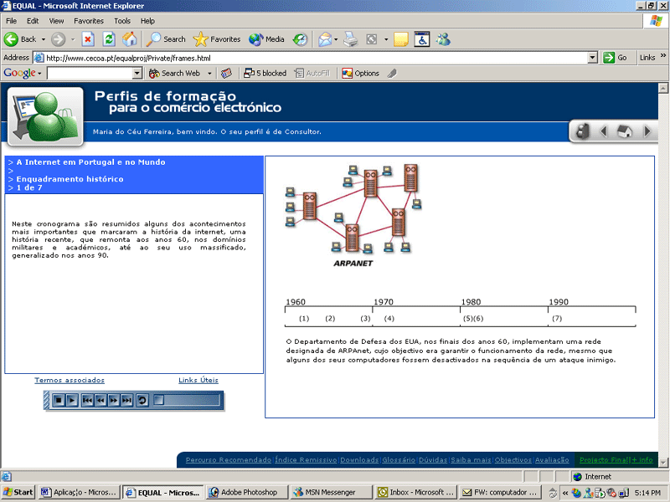

Botões de navegação.

Zona de animação e interacção.

Zona de texto e links.

Termos associados e links úteis.

Controlo do audio.

Ao navegar na informação (avançar ou recuar) o formando percorre um conjunto de écrans animados e complementados com mensagens de audio:
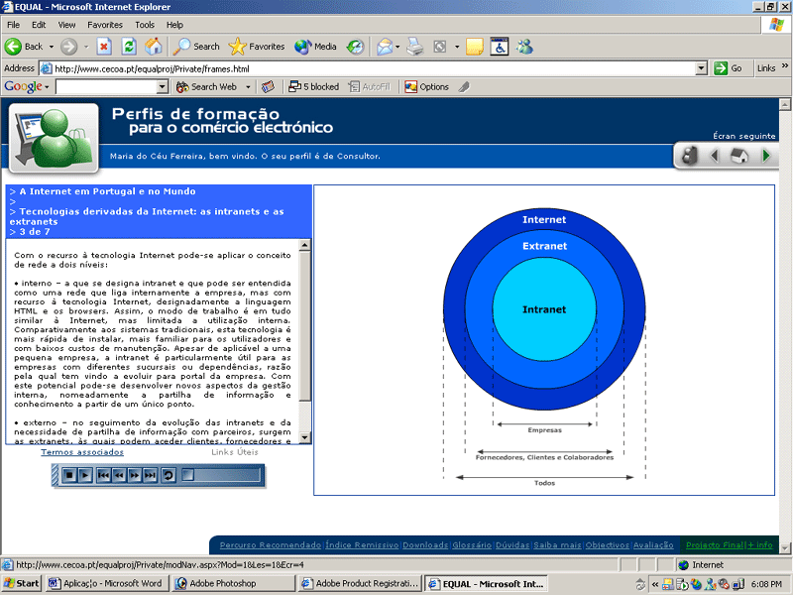
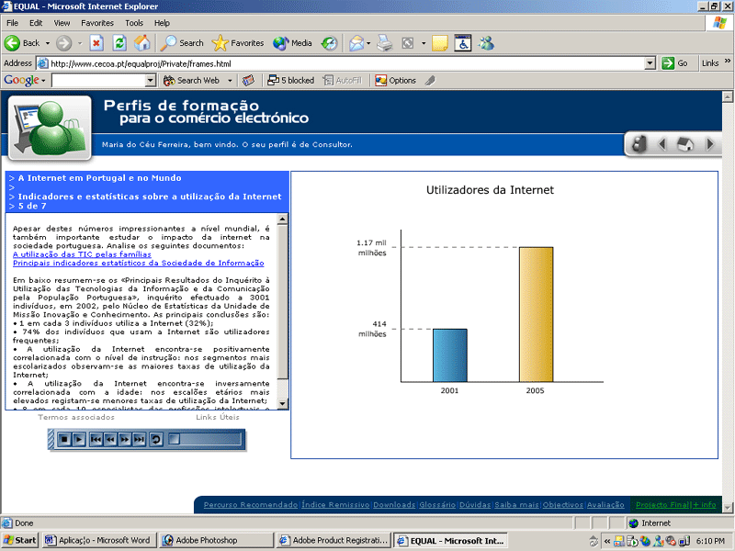
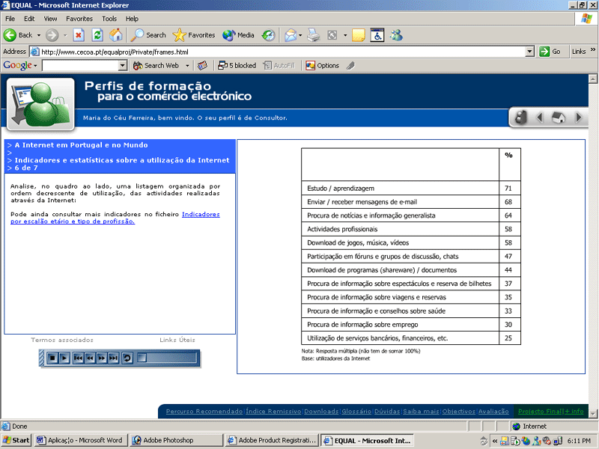
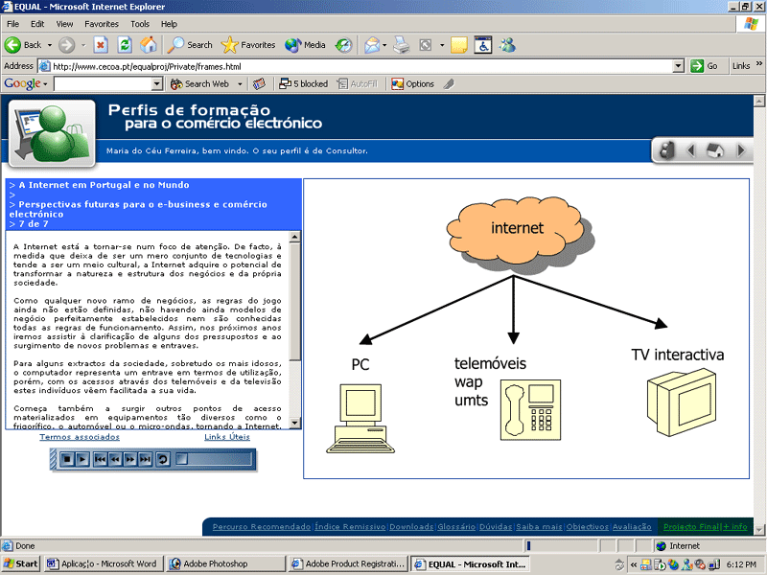

No final da visualização dos écrans o formando é convidado a realizar uma auto-avaliação para verificar se adquiriu os conhecimentos necessários.
O tipo de questões apresentadas é de escolha simples e escolha múltipla, com feedback imediato, aconselhando o formando a rever os conteúdos no caso de apresentar uma taxa de sucesso inferior a 50%.

